

АДМИНИСТРАЦИЯ КЕЖЕМСКОГО РАЙОНА
КРАСНОЯРСКОГО КРАЯ

ПОСТАНОВЛЕНИЕ

10.04.2025 № 256-п г. Кодинск

О внесении изменений в постановление Администрации Кежемского района от 29.01.2020 № 54-п «Об обустройстве контейнерных площадок для временного хранения твёрдых коммунальных отходов в сельских поселениях Кежемского района»

В целях определения мест (площадок) накопления твердых коммунальных отходов, в соответствии с п. 4 ст. 13.4 Федерального закона от 24.06.1998 № 89-ФЗ «Об отходах производства и потребления», Правилами обустройства мест (площадок) накопления твердых коммунальных отходов и ведения их реестра, утвержденными постановлением Правительства Российской Федерации от 31.08.2018 № 1039, рассмотрев заявки Краевого государственного бюджетного учреждения здравоохранения «Кежемская районная больница» (ОГРН 1022400828592), руководствуясь ст.ст. 17, 20, 32 Устава Кежемского района, ПОСТАНОВЛЯЮ:
1. Внести в приложение к постановлению Администрации Кежемского района от 29.01.2020 № 54-п «Об обустройстве контейнерных площадок для временного хранения твёрдых коммунальных отходов в сельских поселениях Кежемского района» (в редакции постановлений Администрации Кежемского района от 20.02.2021 № 133-п, от 01.04.2021 № 221-п, от 13.02.2023 № 120-п, от 16.01.2025 № 31-п, от 21.02.2025 №147-п, от 11.03.2025 №194-п) следующие изменения:
1.1. Раздел «посёлок Имбинский» дополнить строками 18, 19 следующего содержания:
«
18 | ул. Школьная, д. 1 Б  58.106486, 99.603743 | 1 | 0 | ул. Школьная, д. 1 Б | бетон | 20 | Да | Контейнер | 1 | 1 | Нет | Краевое государственное бюджет- ное учреждение здравоохранения «Кежемская районная больница» | 1022400828592 | 663491, Красноярский край, Кежемский район, город Кодинск, ул. Гидростроителей, д. 26
19 | ул. Лесная,  д. 21  58.108517, 99.600382 | 1 | 0 | ул. Лесная, д. 21 | бетон | 6 | Да | Контейнер | 1 | 0,75 | Нет | Краевое государственное бюджет- ное учреждение здравоохранения «Кежемская районная больница» | 1022400828592 | 663491, Красноярский край, Кежемский район, город Кодинск, ул. Гидростроителей, д. 26
»;
1.2. Схему размещения мест (площадок) накопления твёрдых коммунальных отходов посёлок Имбинский изложить в новой редакции согласно приложению 1 к настоящему постановлению;
1.3. Раздел «деревня Тагара» дополнить строкой 63 следующего содержания:
«
63 | ул. Школьная, д. 16 С  58.72641, 99.015712 | 1 | 0 | ул. Школьная, д. 16 С | бетон | 10,5 | Да | Контейнер | 1 | 0,75 | Нет | Краевое государственное бюджет- ное учреждение здравоохранения «Кежемская районная больница» | 1022400828592 | 663491, Красноярский край, Кежемский район, город Кодинск, ул. Гидростроителей, д. 26
»;
1.4. Схему размещения мест (площадок) накопления твёрдых коммунальных отходов деревня Тагара изложить в новой редакции согласно приложению 2 к настоящему постановлению;
1.5. Раздел «село Заледеево» дополнить строкой 53 следующего содержания:
«
53 | ул.70 лет Октября,  д. 32  58.6714, 98.8166 | 1 | 0 | ул.70 лет Октября,  д. 32 | бетон | 17,3 | Да | Контейнер | 1 | 0,75 | Нет | Краевое государственное бюджет- ное учреждение здравоохранения «Кежемская районная больница» | 1022400828592 | 663491, Красноярский край, Кежемский район, город Кодинск, ул. Гидростроителей, д. 26
»;
1.6. Схему размещения мест (площадок) накопления твёрдых коммунальных отходов село Заледеево изложить в новой редакции согласно приложению 3 к настоящему постановлению.
2. Контроль за исполнением постановления возложить на первого заместителя Главы Кежемского района А.И. Шишкина.

3. Постановление вступает в силу со дня, следующего за днем его официального опубликования в газете «Кежемский Вестник».

Глава района О.В. Желябин
Приложение 1
к постановлению Администрации района
от 10.04.2025 № 256-п

Схема размещения мест (площадок) накопления твёрдых коммунальных отходов посёлок Имбинский

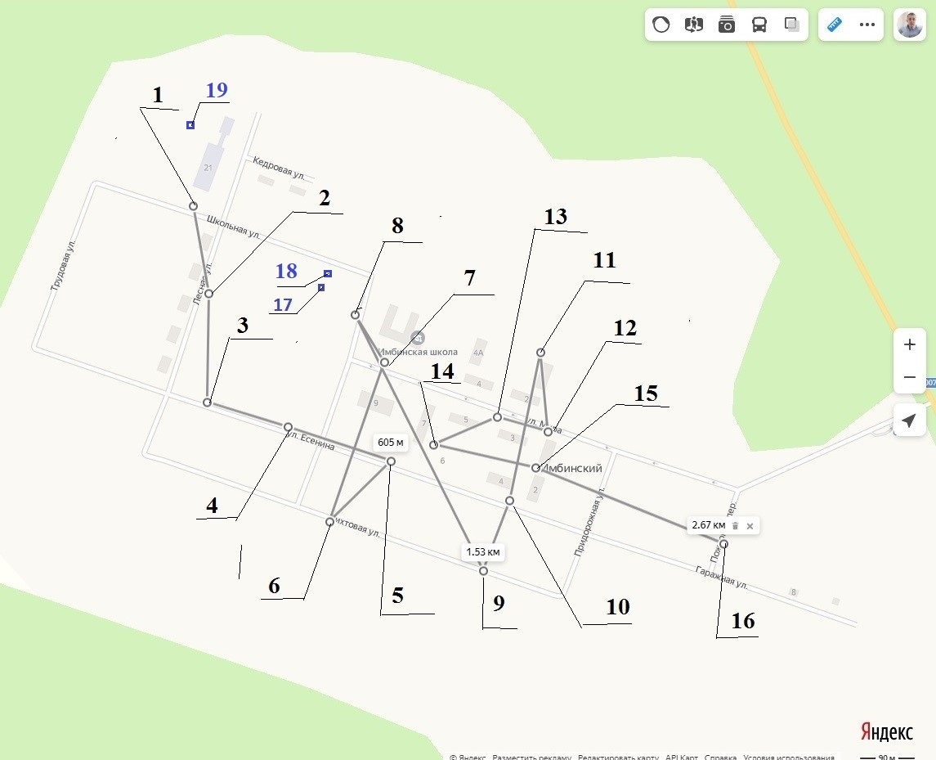

Приложение 2
к постановлению Администрации района
от 10.04.2025 № 256-п
Схема размещения мест (площадок) накопления твёрдых коммунальных отходов деревня Тагара
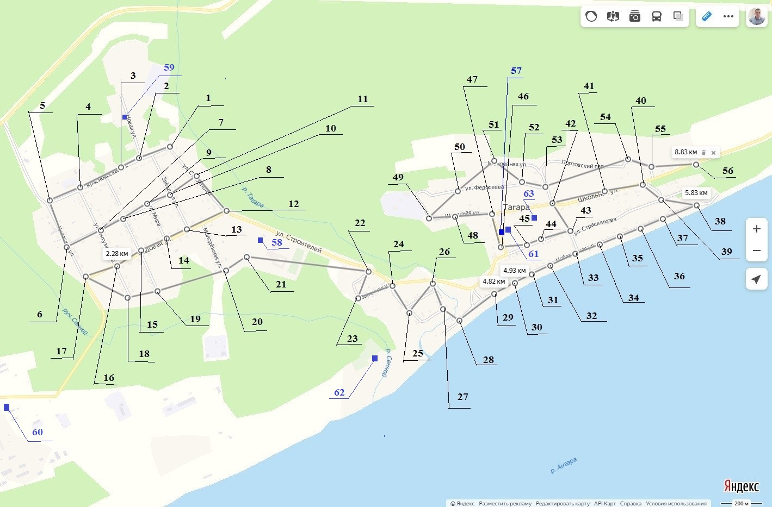
Приложение 3
к постановлению Администрации района
от 10.04.2025 № 256-п
Схема размещения мест (площадок) накопления твёрдых коммунальных отходов село Заледеево
